San Juan 7 de noviembre de 2024.
Educación hoy.
LA ALFABETIZACIÓN EN LA ERA DE LA INTELIGENCIA ARTIFICIAL.
Tecnología aplicada a la educación.
Por M.J. Uliarte.
La alfabetización es un proceso a través del cual se desarrollan actividades lingüísticas y cognitivas, necesarias para el aprendizaje de la lengua escrita. En la actualidad ya debemos referirnos a la alfabetización digital como un proceso de constante adaptación, dinámico, que implica un aprendizaje continuo.
Con la aparición de la IA ( inteligencia artificial) muchos de los procesos sistémicos del aprendizaje tradicional, se han visto amenazados, dado que muchas materias de la escuela primaria, secundaria hasta incluso universitaria se dan a través de la IA con mejores explicaciones que las brindadas por docentes humanos reales.
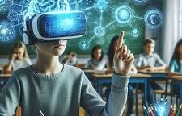
La alfabetización tradicional aún sigue vigente, pero ahora los educadores enfrentan un desafío gigante, para poder adaptar sus conocimientos a esta nueva era de aprendizaje y poder transmitirlos a los estudiantes.

